MES ANNÉES AU LYCÉE DE LA MEINAU – Louis COUFFIGNAL
À la rentrée 1963, la délocalisation de notre lycée, de la rue de l’académie à la Meinau, était terminée.
À l’occasion du cinquantième anniversaire de cet événement, nous avons, dans un premier temps, fouillé dans nos archives, ce qui nous a permis de retrouver de nombreuses photos concernant les principaux évènements qui se sont déroulés dans notre établissement.
Celles-ci ont été installées sur notre site et peuvent être consultées sous la rubrique « Galerie-souvenir».
Lien direct : http://sotec.free.fr/index.php?souvenir
N’hésitez pas à nous faire parvenir vos photos, par courriel, afin de compléter notre collection.

En 1964, ce fut l’inauguration officielle du lycée.
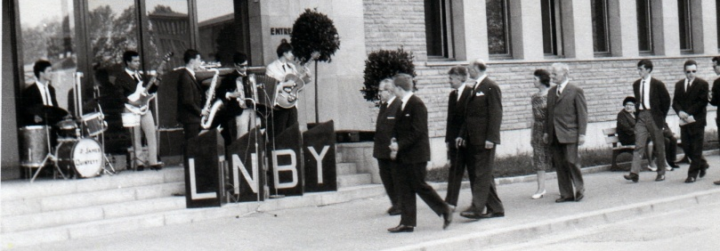

Afin de reconstituer les filières et d’établir la liste des nombreux personnels qui se sont succédés durant ce demi-siècle, nous faisons appel à votre mémoire. Nous vous invitons donc à compléter le tableau ci-dessous en mentionnant le nom de la classe, la spécialité et pour chaque discipline le nom du professeur correspondant.
Certains professeurs vous auront certainement marqué plus que d’autres. N’hésitez pas à nous faire part de vos anecdotes et, éventuellement nous faire parvenir, par courriel, leur photo.
Si vous vous sentez un peu plus inspirés, vous pouvez rédiger les mémoires de vos années passées au lycée en les illustrant, éventuellement, de quelques photos.
On pourrait, par la suite, installer ces mémoires sur notre site sous une rubrique « Mémoires ».

NOM : ……………………………………………………….. Prénom : ……………………………………………………. Promotion : ………………………………………….
Établissement d’origine : …………………………………………………………………………………………………………………………………………..………………….….
Académie : ………………………………………………...... Ville : …………………………………………………………………… Département : …………………………
Diplôme : ……………………………………………………………………………………………………………………………………………………………………..……………….….
 | Seconde | Première | Terminale | 1ère Année | 2ème Année | Licence
Année scolaire
Nom de la classe
Spécialité
Math
Français
Physique/Chimie
Electricité
Mécanique
Technologie
Dessin industriel
Atelier

Histoire/Géographie
Langue
Sport
Autre

Personnel

Diplôme obtenu
Situation à la sortie du lycée : …………………………………………………………………………………………………………………………………………………………

Anecdote : ………………………………………………………………………………………………………………………………………………..……………………..………….…
………………………………………………………………………………………………………………………………………………..………………………………………………………

Observation : ………………………………………………………………………………………………………………………………………………..……………………..…………
………………………………………………………………………………………………………………………………………………..………………………………………………………

Tableau complété à retourner à SOTEC-COUFFIGNAL 11 route de la Fédération 67100 STRASBOURG

